Отчет по мероприятиям по пропаганде ПДД за Март
В группах 2 мл №1 и 2мл №2 совместно с воспитателями прошли развлечение по пропаганде ПДД и безопасного образа жизни, на тему «Мы и перекресток».
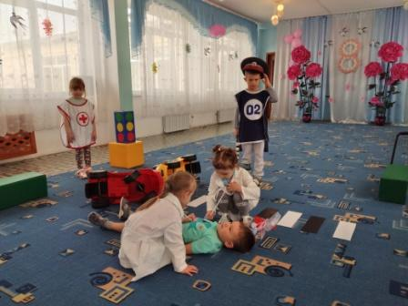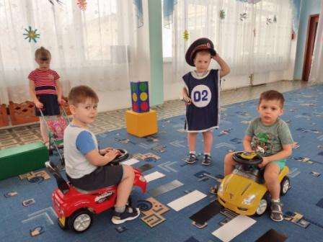

Консультации для родителей
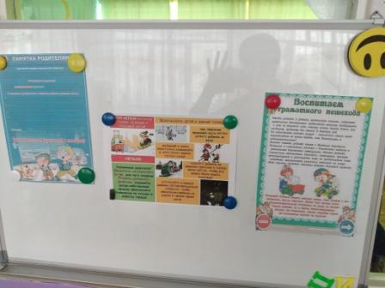

Подготовительной группе №1 была проведена консультация «Светоотражательный помощник»

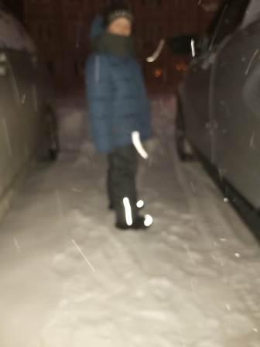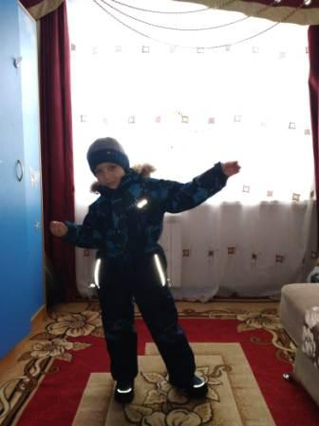
В Подготовительной группе №2 была проведена сюжетно ролевая игра «Несовершеннолетний нарушитель ПДД»
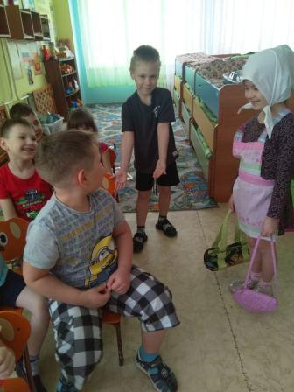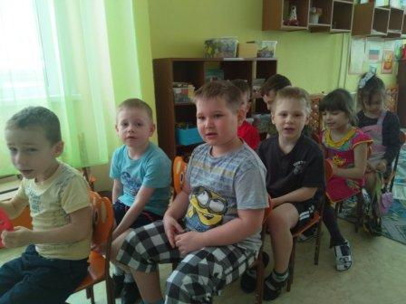

В Средней группе №1 совместно с воспитателями была проведена сюжетно ролевая игра «Мы и перекресток»
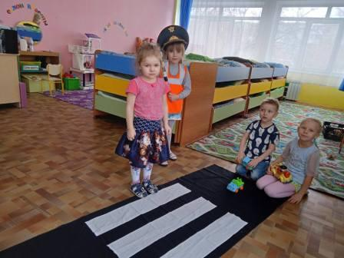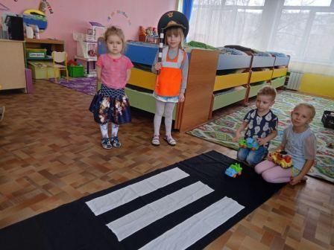

В Средней группе №2 была проведена с детьми беседа на тему «Перекресток» и Как правильно себя вести на «Зебре»
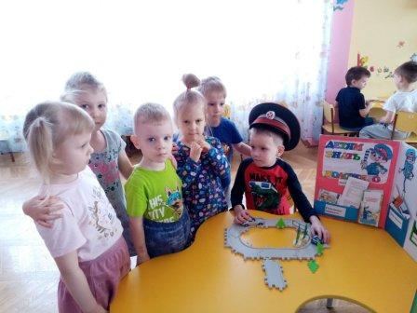
В Старшей группе №2 ребята играли в игру «Перекресток», в ходе игры ребята закрепили знания о правилах дорожного движения.

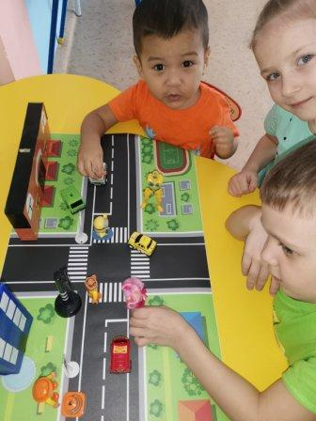

В 1мл группе №1 воспитатель провела беседу с ребятами на тему знакомство с «Дорожные знаками»
